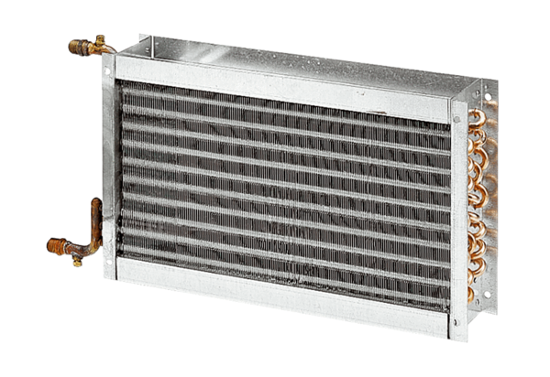Réchauffeur d'air à eau WHP 25-22Unité de conditionnement : 1 pièceGamme: D
Numéro de référence : 0082.0112Fabricant : MAICO

